Signets drôles
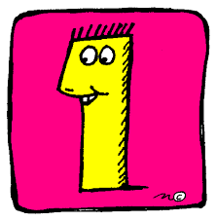
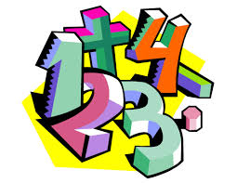
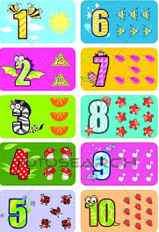

combien d’étoiles y a-t-il?

NOMBRES
10- 100

10 | DIX
20 | VINGT
30 | TRENTE
40 | QUARANTE
50 | CINQUANTE
60 | SOIXANTE
70 | SOIXANTE-  DIX
80 | QUATRE-  VINGTS
90 | QUATRE-  VINGT- DIX
100 | CENT

NOMBRES 1-10
UN
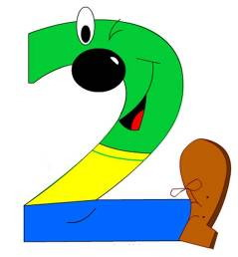DEUX
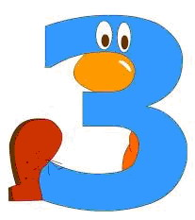TROIS
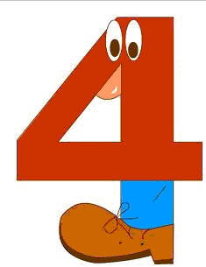QUATRE
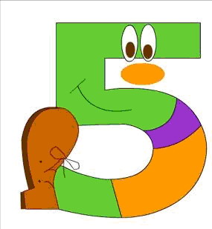CINQ
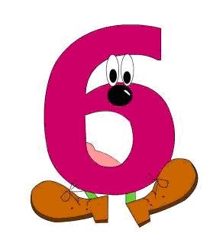SIX
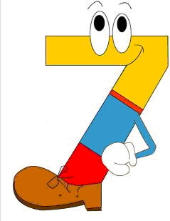SEPT
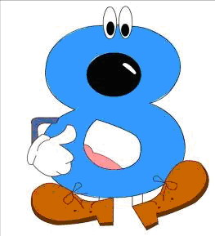HUIT
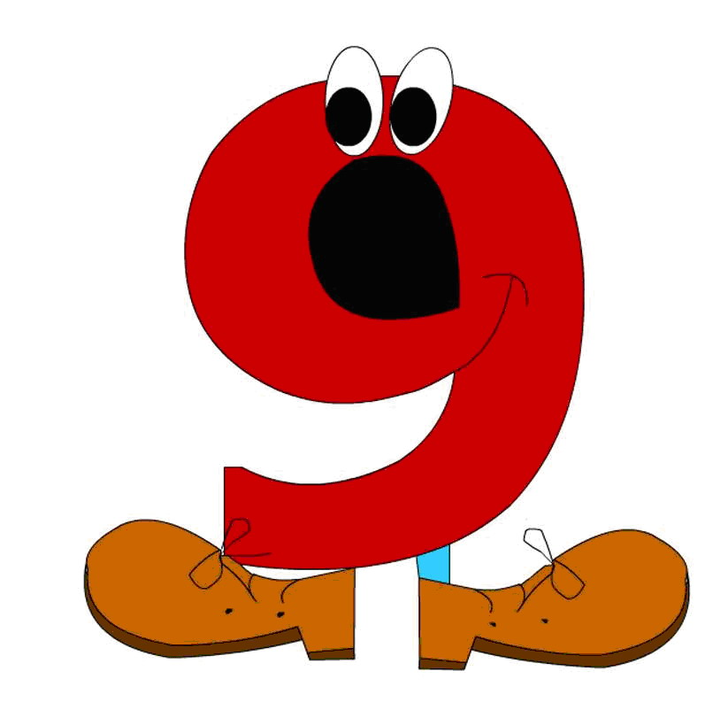NEUF
DIX

